# Теоретическая часть

* Введение в паттерн Model View Controller (MVC)
* Создание ASP.NET Core MVC приложений в Visual Studio 2022
* Структура проекта MVC, соглашения по именованию
* Основные понятия MVC: контроллер, действие, представление, модель
* Добавление контроллера в проект
* Добавление представления для метода действия
* Использование страницы компоновки, файлы _Layout.cshtml, _ViewImports.cshtml, _ViewStart.cshtml
* Основы передачи данных в представление – модель, строго типизированное представление, свойство ViewBag, свойство ViewData
* Понятие о маршрутизации, секции маршрута controller, action, id
* Тег-хелперы ASP.NET Core MVC для генерации URL **asp-controller**, **asp-action**

# Практическая часть

Создать приложение ASP.NET Core MVC, каждая задача должна решаться в собственном контроллере. Стилизацию приложения выполняйте при помощи фреймворка Bootstrap.

Примените страницу компоновки. Не забывайте создать модели для решения задач. По GET-запросу /Home/Index выводите этот текст.

**Задача 1.**По GET-запросу /Task1/Expression1 реализуйте вычисления, приведенные на рисунке 1, по GET-запросу /Task1/Expression2 реализуйте вычисления, приведенные на рисунке 2. Исходные данные задавайте те, что показаны на рисунках.

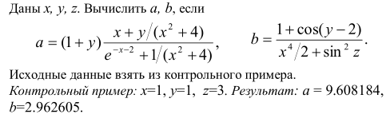  
Рисунок 1

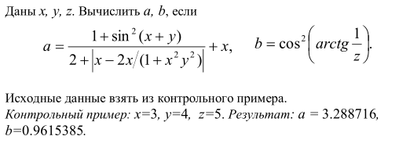  
Рисунок 2

**Задача 2.** Необходимо хранить сведения о работниках (при помощи коллекции объектов класса Worker, файла в формате JSON, не менее 15 объектов при инициализации). В классе Worker должны быть следующие поля:

* фамилия и инициалы работника;
* дата поступления на работу;
* имя файла с фотографией работника;
* величина оклада работника;
* метод вычисления стажа работника для текущей даты.

Требуются следующие обработки для коллекции, использовать фото при выводе данных о работнике, каждая обработка ­­– отдельный метод действия, можно использовать одно представление для всех действий. Указать имя представление можно так:

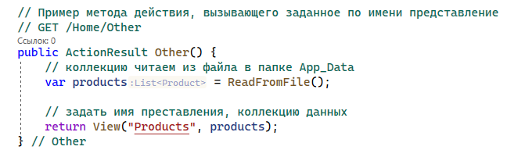

В примере вызывается представление **Products**, ему через свойство *Model* передается коллекция *products*.

Требуемые по заданию обработки, методы действия для GET-запроса, указаны возможные маршруты:

* вывод коллекции в исходном порядке /Task2/Index;
* вывод коллекции с упорядочиванием фамилий по алфавиту /Task2/OrderSurname;
* вывод коллекции с упорядочиванием по убыванию окладов /Task2/SalaryDesc;
* отбор работников с окладами, равными минимальному, упорядочивание по алфавиту /Task2/MinSalary;
* отбор работников со стажем работы, меньше среднего, упорядочивание по окладу /Task2/LessAverageExp.

# Дополнительно

Запись занятия можно скачать по [**этой ссылке**](https://cloud.mail.ru/public/nUR6/nRDdKu6YT), материалы занятия в этом же архиве.